Министерство науки и высшего образования Российской Федерации
Пензенский государственный университет
Кафедра «Вычислительная техника»

Отчёт
По дисциплине «Информационные технологии в профессиональной деятельности»
По теме «Система контроля версий Git. Ветвление и слияние версий проекте».

Выполнили студенты 24ВА1:
Белоусов Евгений
Клочкова Полина

Приняли:
Юрова О. В.
Митрохина Н. Ю.

Пенза 2025

1) Регистрация всех членов команды
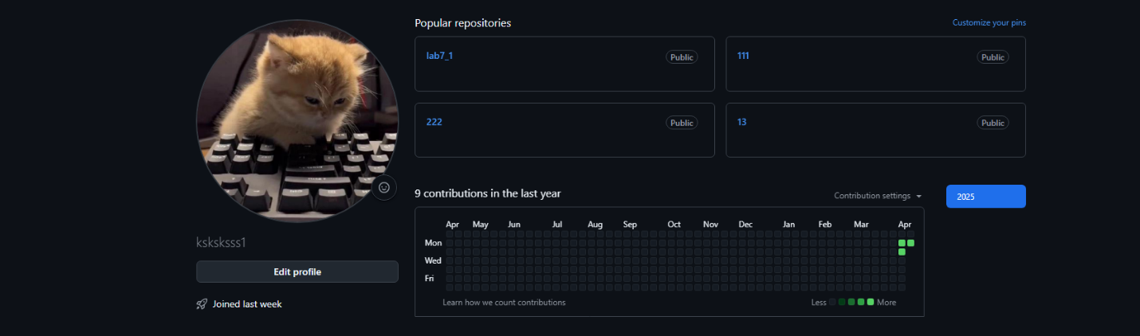

2) Распределение ролей на проекте
Перед началом совместной работы определились с ролями в нашей команде. Выберали студента (далее будет называться «студент №1»), который будет являться координатором проекта с полномочиями администратора репозитория. Другой студент команды («студент №2») должен иметь доступ к репозиторию для того чтобы иметь возможность получать файлы проекта. Кроме общего репозитория каждый из участников команды должен имеет свой локальный репозиторий, в котором будут храниться версии проекта, над которым он работал.
3) Создание совместного репозитория (выполняет студент №1)
